彰化縣明倫國中110學年1學期
特殊教育(身心障礙類)教學活動設計
壹、設計理念
透過劇情腳色分析及短文故事，使學生習得面對不同情境，給予適切回應，並由建構故事過程，能依序完成各階段劇情設計，培養持續思考、分析情境及統整對話的能力。
貳、教學分析
一、學生能力現況分析
姓名 | 性別 | 障礙 | 領域相關能力
張o華 | 男 | 情緒行為障礙 | 具備講述、應對及書寫能力。
二、課程概念架構圖與教材分析

社交技巧短文故事

角色性格

劇情構思

發展活動

問題探討與省思
三、教學方法分析
1.講述教學法-引起學生注意→告知學習目標→喚起舊經驗→介紹學習內容→提供學習指引→誘導主動學習→提供正確回饋→評估學習表現→總結複習。
2.個別化教學-立即回饋。

參、教學活動設計(格式可自行調整)
單元名稱 |  |  | 社交技巧 | 適用年級 |  |  | 7年級
教學時間 |  |  | 45分鐘 | 教學節數 |  |  | 1 節
教材版本 |  |  | 自編 | 設 計 者 |  |  | 劉家榮
教 學 者 |  |  | 劉家榮
學習  重點 | 學習表現 |  | - 特社1-IV-5 從可行策略中，選擇適當的抒解壓力方式。  - 特社1-IV-7 根據優弱勢能力，設定努力或學習的目標。 |  | 核心  素養 |  |  | A3規劃執行與創新應變  B1符號運用與溝通表達
學習  重點 | 學習內容 |  | - 特社B-Ⅳ-3 優勢的呈現與表達。
座位安排 |  |  | 1人一桌。
教學準備 |  |  | 鉛筆、原子筆、奇異筆、A4紙。
IEP相關學期目標 |  |  | - 特社1-IV-5 1-3從可行策略中，選擇適當的抒解壓力方式。  - 特社1-IV-6 1-4分析失敗的原因，並從成功的經驗自我肯定  - 特社1-I-4 察覺自己與他人對自己的看法或態度。  - 特社 1-II-3 在成人的引導下擬訂解決問題的計畫。  - 特社 1-III-1 聽從建議選擇較佳的情緒處理技巧。  - 特社1-V-8 事先評估結果，並選擇對自己及他人皆有利 的解決方法。  - 特社1-IV-9 主動擬定與分析問題解決方式的優缺點及 其後果。
學習目標 |  |  | 單元目標
- 社會故事劇本設計
- 繪本製作
具體目標編號 |  | 教學內容  （請依學生組別需求適時在教學過程說明教學的調整） |  |  |  | 時間  （分鐘） |  |  | 評量  方式 | 教材教具/輔具
 |  | 一、準備活動  教師重述上週討論的故事內容喚起學生舊  經驗。 |  |  |  | 5 |  |  | 觀察  口頭 | 原子筆、A4紙
 |  | 二、發展活動  （一）進行本週故事內容引導:  - 故事背景。  - 故事發生過程及人物劇情。  （二）進行人物腳色繪製教學:  - 依據故事主角性格，設定人物樣貌。  - 修改人物細節。 |  |  |  | 25 |  |  | 觀察  口頭  紙筆 | 鉛筆、A4紙
 |  | 三、綜合活動  （一）學生練習繪製，教師個別指導:  - 學生回顧故事設定，並調整人物造形。  - 教師個別巡視並指導問題。  （二）教師再次示範。  （三）教師提醒下週進度，並討論本週內容。 |  |  |  | 15 |  |  | 觀察  口頭  紙筆 | 鉛筆、A4紙
故事說---
(一)誰該小心
兩個喝醉了酒的人坐在車上。
甲說:「小心！小心！橋就在前面，注意轉彎喔！」
乙說:「我為什麼要小心，不是你在開車嗎?」
(二)本性多疑
法官審問一個騙子:「這個案子是不是你一個人做的?」
騙子: 「是啊！這怎麼能相信任一個同行呢?」

學 習 單
- 故事一裡的兩個醉客弄不清楚誰在開車，誰該小心，這下子會闖出什麼禍嗎?
- 故事二的騙子為什麼回答法官:怎麼能相信同行?相信故事同行會有麻煩嗎?
- 從兩個故事裡我們知道，察覺自己、了解自己是很重要的，那麼以停想選做四個階段應對事情的方法中。停的階段應該做什麼呢?
- 首先發覺自己有所變化，可能由自己的身體變化發覺，譬如呼吸急促、拳頭緊握、血液往上衝，就是生氣了。
- 也可能由自己的內在語言發覺，譬如心中說:唉！真是倒大楣，就是沮喪。接著要準確地命名自己的感覺，譬如快樂、悲傷、氣憤等…。

- 該想些什麼呢?
- 首先思考判斷為什麼有這樣的感覺，是因為什麼造成的?
- 第二步思考自己對這件事的想法，譬如被碰了一下想成是被打?
- 數學考不好就難過，那是因為自己認為考不好很丟臉?
- 第三步分析自己真正要什麼，也許分析之後了解自己是希望大家能跟自己玩，才想打人引起別人注意；也許自己是希望老師安慰鼓勵，才掉眼淚，可以把自己的感覺、想法、希望說出來跟別人分享，讓別人了解自己，避免產生誤會?
- 該選擇怎樣的方法呢?合法裡情的方法?合適的回應?
- 做的階段，該怎麼做呢?隨時隨地的，像一面鏡子一樣的覺察自己?主動積極覺察自己?

彰化縣明倫國中110學年度1學期
附件二
特殊教育【身心障礙類】觀課紀錄表
教學日期 |  | 110 年 9 月 14 日 |  | 教 學 者 | 劉家榮
教學時間 |  | 下午2：20 -3:05 |  | 教學對象 | 張O華
教學領域 |  | 特殊教育 |  | 教學地點 | 圖書館
教學單元 |  | 社交技巧 |  | 教材來源 | 自編
觀 課 者 |  | 劉家榮、高逸婷
觀課模式 |  | ■影片觀課 □現場觀課 □直播觀課 ◻其他
觀課內容
層面 | 指標與檢核重點 |  | 教學表現事實-量化結果  非常同意●●●●●●●●●●非常不同意
A課程設計與教學 | A-1運用有效教學方法與學習策略，協助學習。
A課程設計與教學 | A-1-1  能透過教學活動觸發並維持學習動機。 |  | 4 3 2 1
A課程設計與教學 | A-1-2  能透過適性及生活化的教材教具習得重要概念、原則或技能。 |  | 4 3 2 1
A課程設計與教學 | A-1-3  能透過日常生活情境、經驗及適切的教學策略，進行思考、討論或實作練習。 |  | 4 3 2 1
A課程設計與教學 | A-1-4  在教學活動中能習得學習策略。 |  | 4 3 2 1
A課程設計與教學 | A-1-5  能透過多感官、多媒體(科技)方式進行學習。 |  | 4 3 2 1
A課程設計與教學 | A-1-6  能習得融入議題之課程內容。 |  | 4 3 2 1
A課程設計與教學 | A-2運用學習評量評估學習成效。
A課程設計與教學 | A-2-1  學習情形能適時獲得檢視與回饋。 |  | 4 3 2 1
A課程設計與教學 | A-2-2  學習成效能以多元評量方式評估。 |  | 4 3 2 1
A課程設計與教學 | A-2-3  能依學習情形適時進行教  學調整。 |  | 4 3 2 1
層面 | 指標與檢核重點 |  | 教學表現事實-量化結果  非常同意●●●●●●●●●●非常不同意
B  班級經營與輔導 | B-1建立學生自我管理與監控系統，並增強正向行為表現。
B  班級經營與輔導 | B-1-1  能透過增強系統進行有效學習。 |  | 4 3 2 1
B  班級經營與輔導 | B-1-2  問題行為能獲得有效處理並減少發生。 |  | 4 3 2 1
B  班級經營與輔導 | B-1-3  能有效建立正向行為。 |  | 4 3 2 1
B  班級經營與輔導 | B-2能安排促進社會性互動的教學環境。
B  班級經營與輔導 | B-2-1  透過教學環境與設施的安排，有助於師生及同儕間互動。 |  | 5 4 3 2 1
B  班級經營與輔導 | B-2-2  能習得正向的社交技巧。 |  | 5 4 3 2 1
附件三
綜合意見：
- 學習策略中可增加動態遊戲及互動。
課堂教學優點：
- 與學生的默契良好，互動過程表現佳。
- 與學生的互動良好，並能適時引導方向。
- 會時常提醒學生，下一個要進行的步驟。
- 多元化教學，能提高個案的專注力，讓個案比較不容易分心。

★本表為建議參考使用，授權學校自行增刪調整
附件四
彰化縣明倫國中公開授課議課成果記錄表
授課教師： 劉家榮 任教年級：七年級 任教領域/科目：巡迴輔導(情障)
觀課教師： 高逸婷、李佩真
觀課日期： 110 年 9 月 14 日
一、 教學者分享授課心得：(如說明教學設計理念、學生學習重點、授課心得…)
利用兩個情境的故事情境設計，來引導個案知道故事的意涵，並能在故事的環節中，了解到對話中的重點，並利用兩個故事的人物，雖然只是短短的對話句子，但卻可以讓學生在潛移默化中習得。

二、 觀課者回饋觀課心得：(如從學習目標探究教師教學與學生學習情況、學生學習表現和教材連結情況回饋、回應教學者關切的焦點、分享觀課的學習…)
1.老師與學生的互動關係佳。
2.會隨時提醒學生，要進行的下一步驟進行。
3.故事的教學，學生雖然偶而會分心，但是老師都能關注到學生，並引導到課程
上。
4.因個案的自閉症狀況，在口語表達意思較欠缺，建議可在學習策略中可增加動
態遊戲及互動。

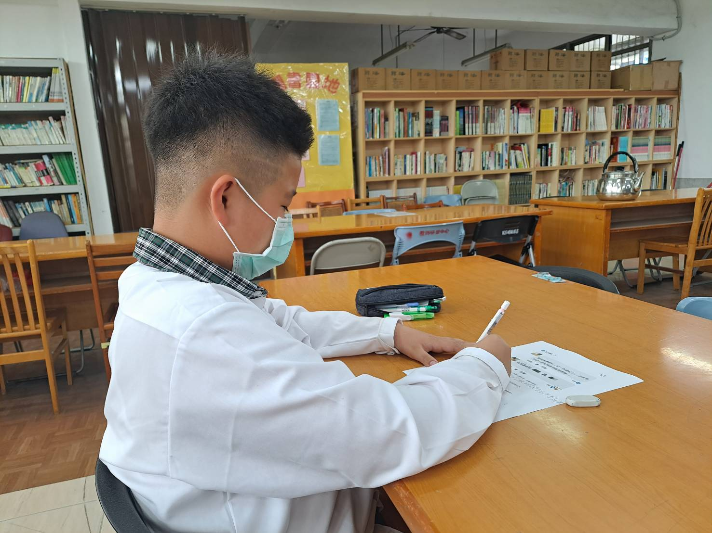 | 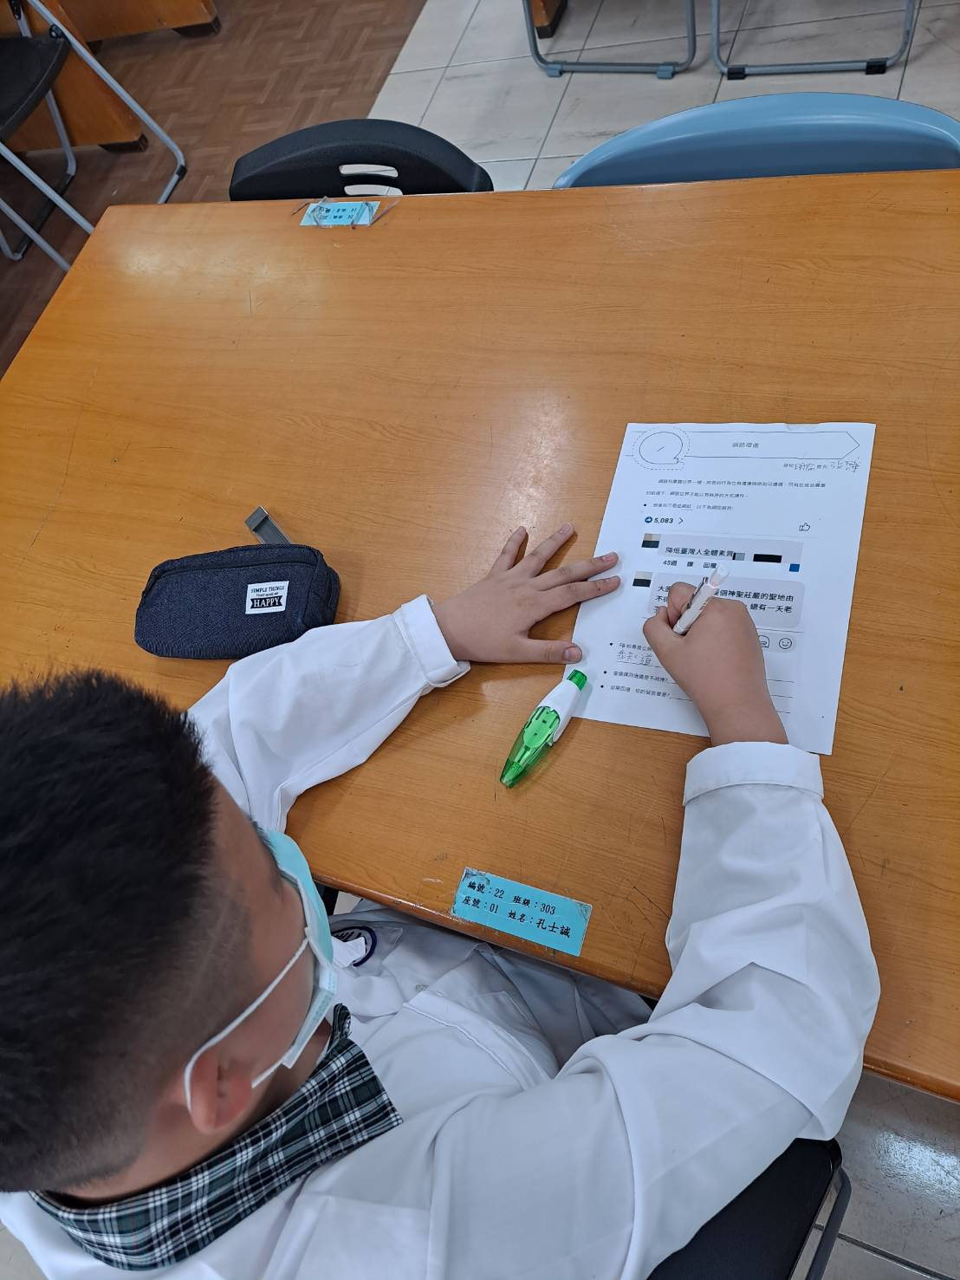
說明: | 說明:

**表格不敷使用請自行增加Mail：hillopei0302@hotmail.com

